Thứ Năm ngày 27 tháng 2 năm 2025
TỰ NHIÊN VÀ XÃ HỘI
CHỦ ĐỀ 5: CON NGƯỜI VÀ SỨC KHỎE
BÀI 16: CƠ QUAN TUẦN HOÀN (T3)
I.YÊU CẦU CẦN ĐẠT:
- Trình bày được một số trạng thái cảm xúc có lời hoặc có hại đối với cơ quan tuần hoàn.
- Trình bày được một số việc cần làm hoặc cần tránh để giữ gìn, bảo vệ cơ quan tuần hoàn.
- Có biểu hiện tích cực, sôi nổi và nhiệt tình trong hoạt động nhóm. Có khả năng trình bày, thuyết trình… trong các hoạt động học tập.
- Có tinh thần chăm chỉ học tập, luôn tự giác tìm hiểu bài.
- Giữ trật tự, biết lắng nghe, học tập nghiêm túc.
II. ĐỒ DÙNG DẠY HỌC;
- Kế hoạch bài dạy, bài giảng Power point.
- SGK và các thiết bị, học liệu phục vụ cho tiết dạy.
III. HOẠT ĐỘNG DẠY HỌC
TG | Hoạt động của giáo viên | Hoạt động của học sinh
4p | 1. Hoạt động mở đầu
 | - GV mời HS đưa sản phẩm đã làm (sơ đồ tuần hoàn máu) đã học ở tiết trước để khởi động bài học.  + GV nhận xét từng em, tuyên dương, khen thưởng cho những học sinh làm đẹp, đúng  - GV Nhận xét, tuyên dương chung bài về nhà.  - GV dẫn dắt vào bài mới | - HS nộp sản phẩm.  - HS lắng nghe nhận xét, rút kinh nghiệm.
 | 2. Hoạt động hình thành kiến thức mới
 | Hoạt động 1. Tìm hiểu về ảnh hưởng của trạng thái cảm xúc đối với cơ quan tuần hoàn  - GV chia sẻ 4 bức tranh thể hiện các cảm xúc khác nhau và yêu cầu HS quan sát.  - GV nêu câu hỏi và yêu cầu HS thảo luận nhóm 2, sau đó đại diện nhóm trả lời: “Theo em, trạng thái cảm xúc nào dưới đây có lợi hoặc có hại đối với cơ quan tuần hoàn? Vì sao?”.  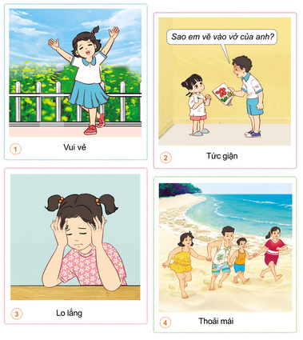  - GV mời các HS khác nhận xét.  - GV nhận xét, kết luận:  + Cảm xúc có lợi đối với cơ quan tuần hoàn: vui vẻ (hình 1); thoải mái (hình 4). Vì người sống thoải mái, có suy nghĩ tích cự sẽ cải thiện được khả năng phòng chống bệnh tật, ít có nguy cơ mắc bệnh tim, mạch.  + Cảm xúc không có lợi đối với cơ quan tuần hoàn: tức giận (hình 2); lo lắng (hình 3). Vì cảm xác tức giận và lo lắng nếu xảy ra thường xuyên sẽ ảnh hưởng không tốt đến tất cả các cơ quan của cơ thể, làm tim đập nhanh, mạnh, về lâu dài sẽ dẫn đến đau tim.  - GV yêu cầu HS trả lời câu hỏi:  “Kể thêm một số trạng thái cảm xúc có lời hoặc có hại đối với cơ quan tuần hoàn”.  - Yêu cầu HS nhận xét  - GV nhận xét chung, tuyên dương.  + Một số cảm xúc có lợi khác: hài lòng, yêu thương, trân trọng, thích thú,...  + Một số cảm xúc có hại: buồn, sợ hãi, chán ghét,... | - HS quan sát 4 bức tranh.  - HS chia nhóm 2 thảo luận và cử đại diện trả lời.  - HS nhận xét ý kiến của bạn.  - HS lắng nghe  - Một số HS trả lời  - HS nhận xét, bổ sung  - Lắng nghe rút kinh nghiệm.
 | Hoạt động 2: Tìm hiểu về ảnh hưởng của một số việc làm đối với cơ quan tuần hoàn.  - GV chia sẻ 4 bức tranh nói về những việc cần làm và cần tránh để bảo vệ cơ quan tuần hoàn và yêu cầu HS quan sát.  - GV nêu câu hỏi và yêu cầu HS thảo luận nhóm 2, sau đó đại diện nhóm trả lời: “Hãy nói về những việc cần làm hoặc cần tránh để bảo vệ cơ qian tuần hoàn trong những hình dưới đây”.  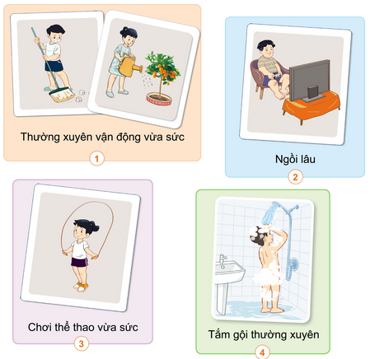  - GV mời các HS khác nhận xét.  - GV nhận xét chung, tuyên dương.  + Các việc cần làm để bảo vệ cơ quan tuần hoàn: thường xuyên vận động vừa sức (hình 1); chơi thể thao vừa sức (hình 3); tắm gội thường xuyên (hình 4).  + Việc cần tránh để bảo vệ cơ quan tuần hoàn” ngồi lâu. | - HS quan sát 4 bức tranh.  - HS chia nhóm 2 thảo luận và cử đại diện trả lời.  - HS nhận xét ý kiến của bạn.  - HS lắng nghe
 | 3. Hoạt động Luyện tập:
 | - GV yêu cầu HS thảo luận theo cặp trả lời câu hỏi:  “1. Kể thêm một số việc làm để bảo vệ cơ quan tuần hoàn.  2. Em đã thực hiện những việc làm nào để bảo vệ cơ quan tuần hoàn?  3. Em cần thay đổi thói quen nào để bảo vệ cơ quan tuần hoàn?”.  - GV mời đại diện các nhóm phát biểu. Các nhóm khác nhận xét, bổ sung.  - GV nhận xét, tuyên dương.  - GV kết luận:  “Khi ta vận động mạnh như tập thể dục, thể thao, làm việc tay chân, ... thì nhịp đập của tim và mạch nhanh hơn bình thường. Tuy nhiên, nếu ta vận động hoặc làm việc quá sức, tim có thể bị mệt, hại cho sức khỏe. Tuy nhiên, nếu ta lười vận động, thường xuyên ngồi lâu một chỗ, tim sẽ không có cơ hội luyện tập. Khi ta đột nhiên di chuyển nhanh, cơ thể cần nhiều ô-xi và chất dinh dưỡng, tim không xử lí kịp để bơm máu đi đến các bô phận của cơ thể, lâu lâu huyết áp tăng dẫn đếnnguy cơ đột quỵ, nhồi máu cơ tim,...  Việc tắm rửa thường xuyên sẽ giúp mạch máu lưu thông tốt, có lợi cho sức khỏe tim mạch.” | - Một số cặp suy nghĩ, thảo luận trả lời.  - Đại diện một số nhóm trả lời theo ý kiến đã thống nhất. Các nhóm khác nhận xét, bổ sung.  - Cả lớp lắng nghe, rút kinh nghiệm.
 | 4. Hoạt động củng cố và nối tiếp
 | - GV tổ chức cho cả lớp thực hành ghi những cảm xúc, việc làm bảo vệ và không bảo vệ cơ quan tuần hoàn vào sổ tay.  - GV hướng dẫn HS trang trí thêm bằng cách vẽ, dán ảnh vào bài viết của mình.  - GV cho HS chia sẻ với cả lớp về bài viết của mình.  - GV đánh giá, nhận xét.  - GV yêu cầu HS về nhà chia sẻ bài viết với người thân.  - Nhận xét sau tiết dạy, dặn dò về nhà. | - HS lắng nghe.  - Học sinh thực hiện.  - Cả lớp bình chọn.  - HS lắng nghe.
IV. ĐIỀU CHỈNH SAU BÀI DẠY:
.................................................................................................................................
.................................................................................................................................
.................................................................................................................................

